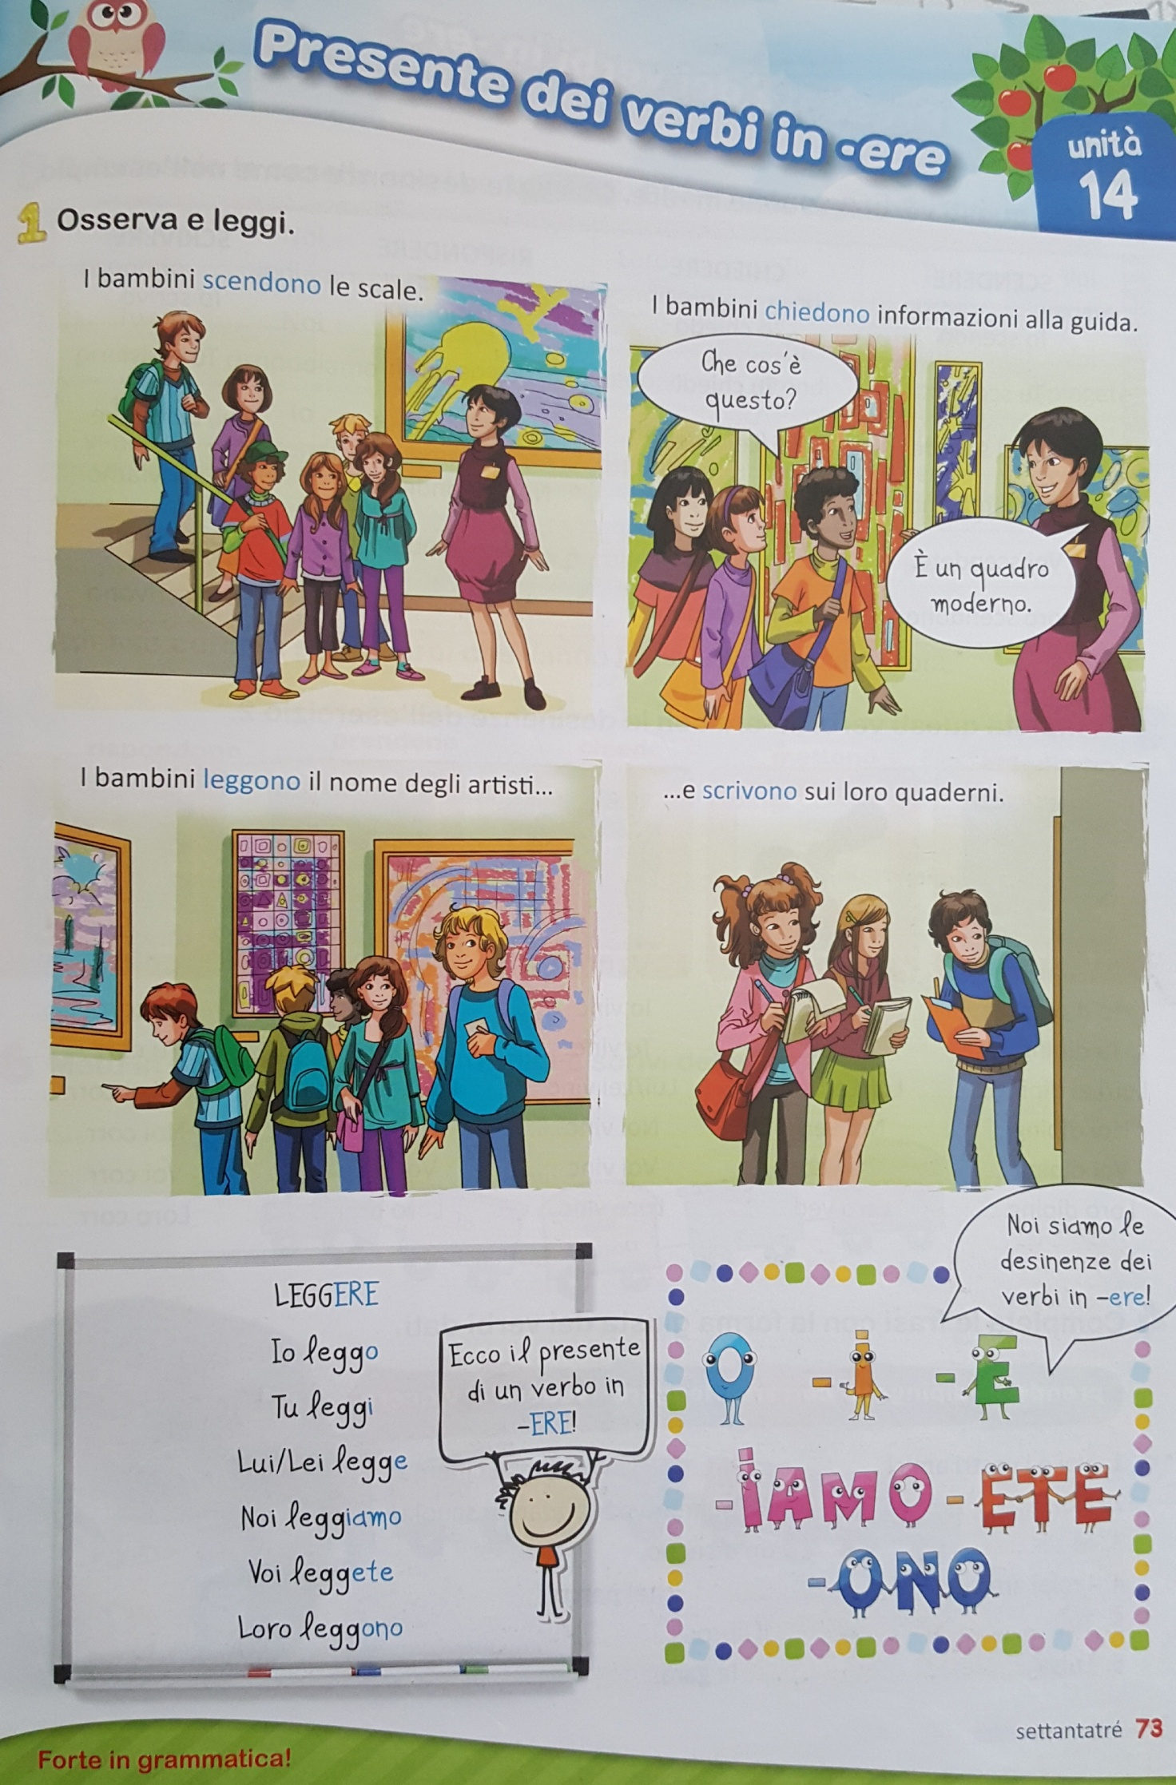
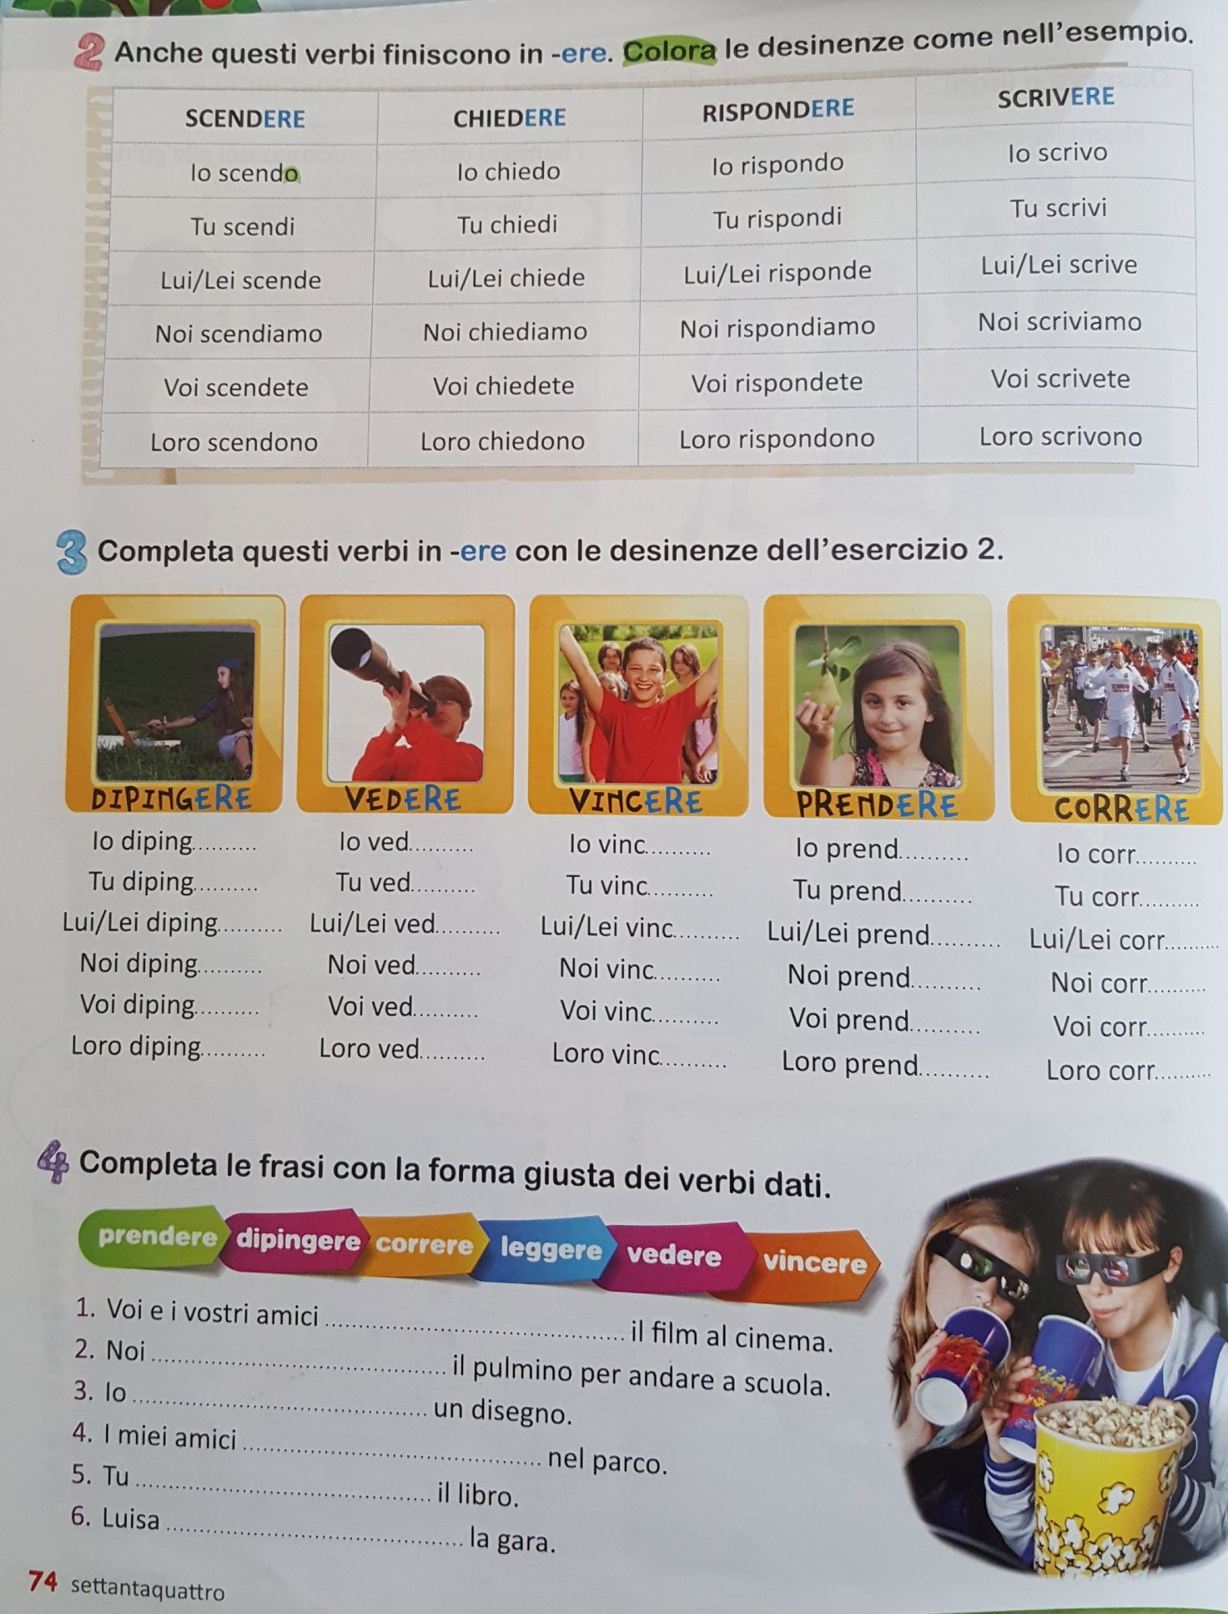

5. QUI HAI VISTO I VERBI SCENDERE, CHIEDERE, RISPONDERE, SCRIVERE, PRENDERE, DIPINGERE, CORRERE, LEGGERE, VEDERE, VINCERE.
CONOSCI ALTRI VERBI CHE FINISCONO CON –ERE? SCRIVINE ALMENO 10.
1.______________2._______________ 3._______________ 4. ________________
5.______________6._______________ 7._______________ 8. ________________
9.______________10._______________

6. COLORA SOLO LE CASELLE CON I VERBI GIUSTI:
IO RISPONDO | NOI VEDIAMO | LORO LEGGONO | LORO RISPONDIAMO | TU CORRI | TU CORRA | VOI VEDETE
TU SCENDETE | NOI RISPONDIAMO | NOI PRENDONO | VOI VEDONO | TU VINCI | LUI PRENDONO | VOI DIPINGETE
LEI VEDONO | IO SCRIVO | LORO PRENDIAMO | IO RISPONDI | LUI VEDE | LEI PRENDE | LORO CHIEDONO

7. METTI IN ORDINE LE PAROLE E SCRIVI LE FRASI CORRETTE:

_________________________________________________________________

________________________________________________________

________________________________________________________

_________________________________________________________

_________________________________________________________

_________________________________________________________

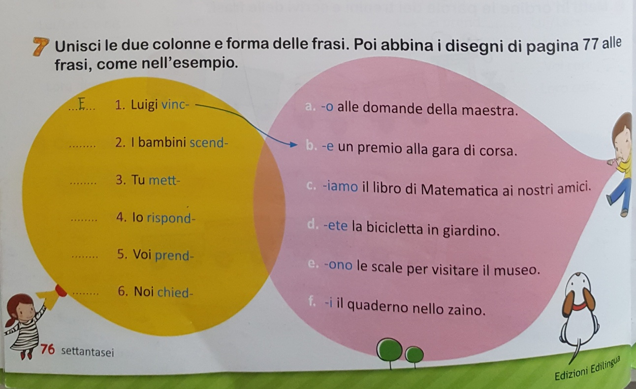
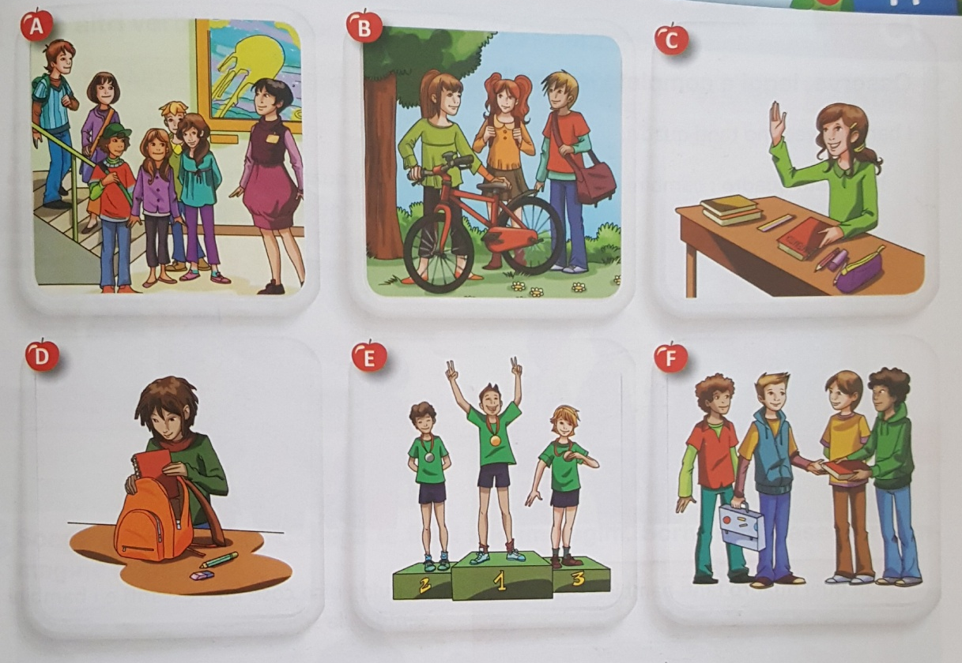

9. ORA COPIA LE FRASI DELL’ESERCIZIO 8.
1. Luigi vince un premio alla gara di corsa.
2. _____________________________________________________________
3.______________________________________________________________
4.______________________________________________________________
5._____________________________________________________________
6. _____________________________________________________________
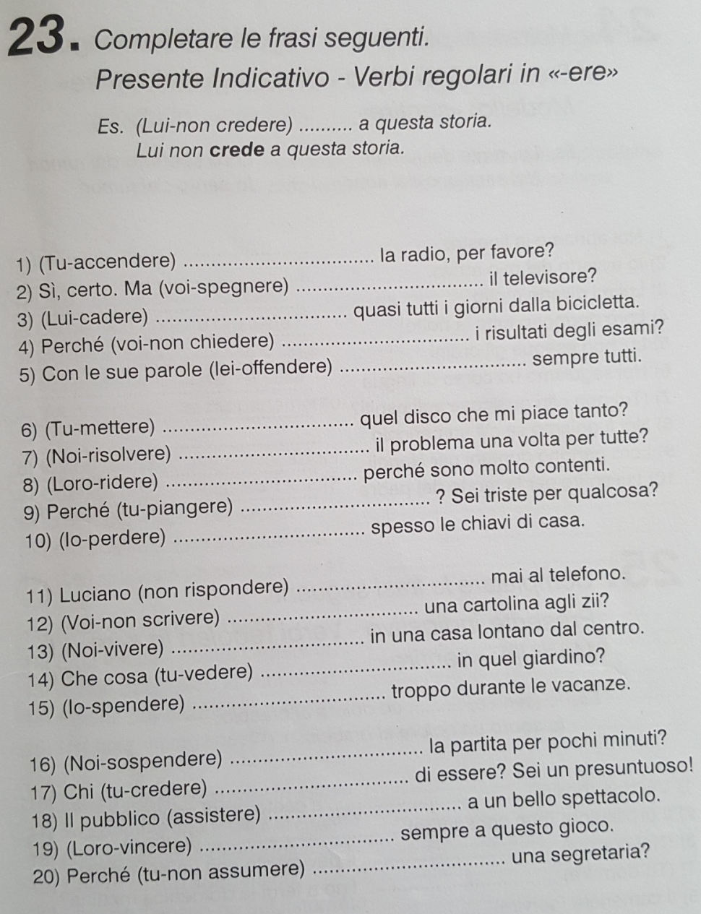

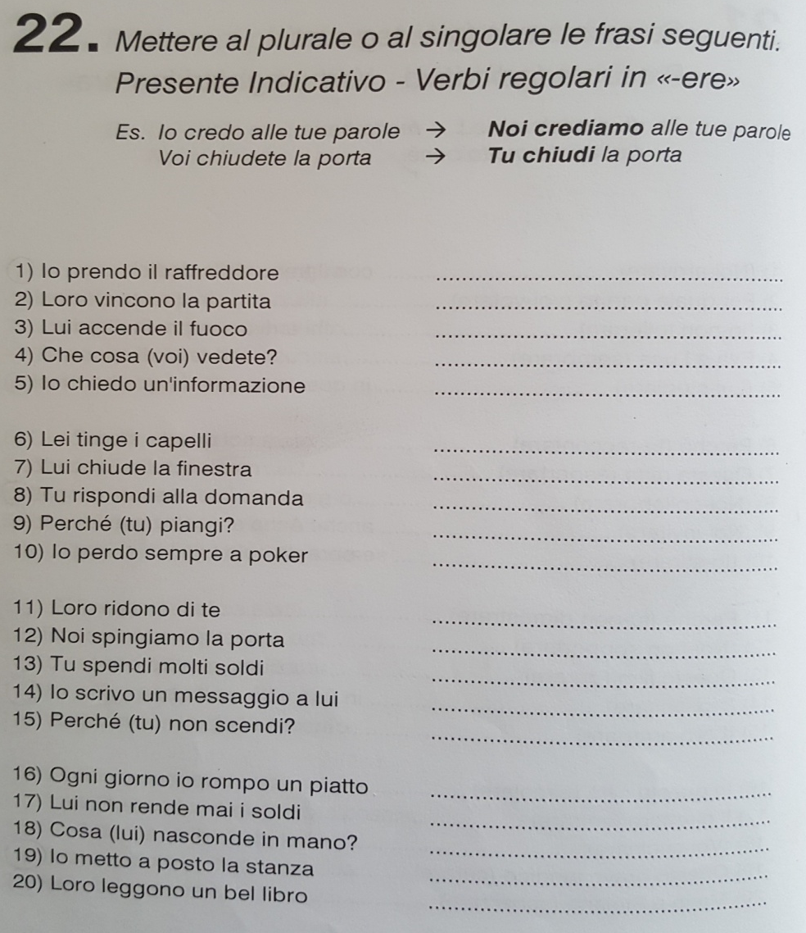

IO → NOI
TU →VOI
LUI/LEI →LORO
NOI→ IO
VOI → TU
LORO → LUI/LEI

12. SCRIVI SUL QUADERNO UNA FRASE PER OGNUNO DEI SEGUENTI VERBI: SCENDERE, CHIEDERE, RISPONDERE, SCRIVERE, PRENDERE, CORRERE, LEGGERE, VEDERE, CHIUDERE, RIDERE, PERDERE, ACCENDERE.
ESEMPIO: IO SCENDO DALL’AUTOBUS
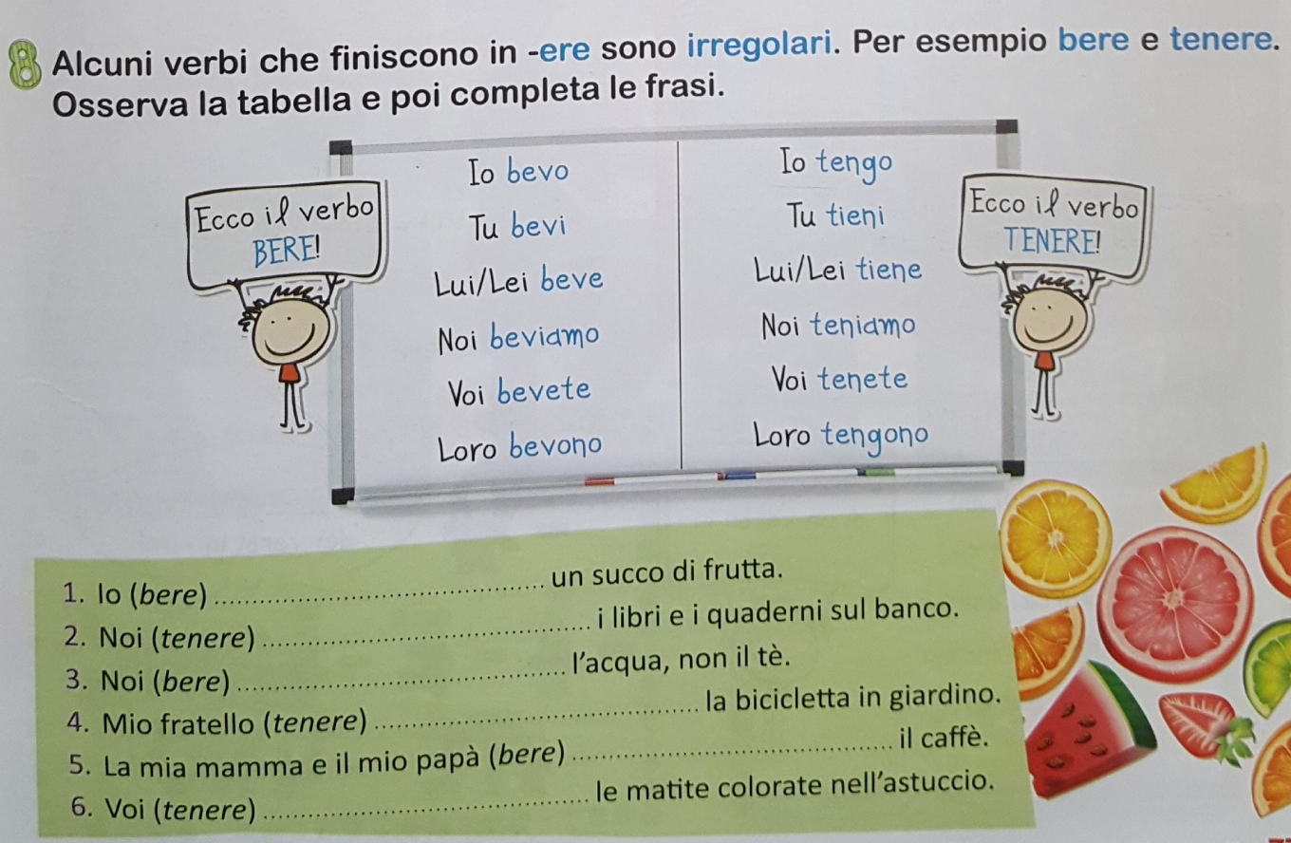

14. ALTRI VERBI IRREGOLARI
Spegnere Rimanere Scegliere
Io spengo io rimango io scelgo
Tu spegni tu rimani tu scegli
Lui/Lei spegne lui/lei rimane lui/lei sceglie
Noi spegniamo noi rimaniamo noi scegliamo
Voi spegnete voi rimanete voi scegliete
Loro spengono loro rimangono loro scelgono

Voi (spegnere) ___________________ la luce.
Oggi io (rimanere) _____________ a letto perché ho la febbre.
Francesca e Matteo (scegliere) ________________ il film da guardare stasera.
Luca e Marco (spegnere) ________________ la televisione.
Io e Martina (rimanere) ____________ a casa questo fine settimana.
Io e i miei compagni (scegliere) ________________ un nuovo libro in biblioteca.

